项目编号：0202-2019-2022

审核员现场审核记录
企业名称：江苏视科新材料股份有限公司
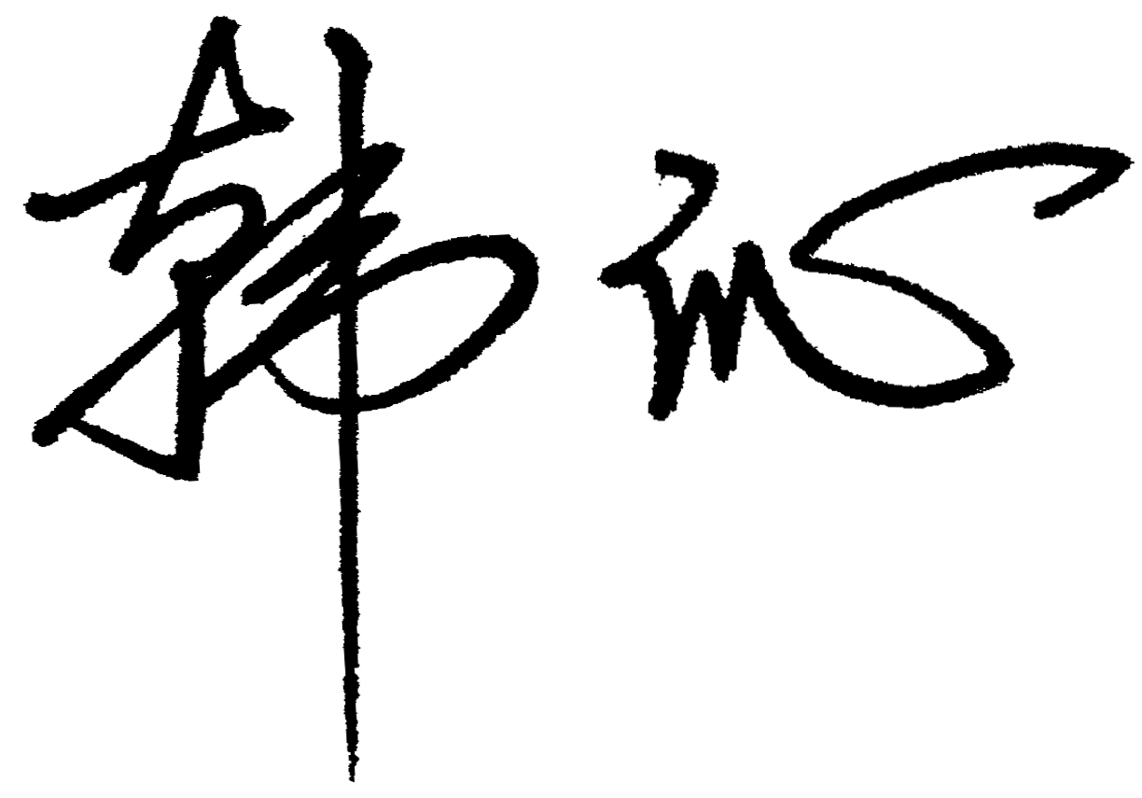
审 核 员： 审核日期： 2022年11月26日
序号 | 审核内容  及抽样要求 | 对应的  标准条款 | 审核记录及说明 | 审核部门 | 是否列入  不符合项
1 | 了解企业建立测量管理体系一年来的运行情况？企业的产品质量、测量设备和测量过程是否持续满足顾客的测量要求？  企业建立测量体系后取得了哪些成绩？  企业在产品质量、物料交接、能源、安全、现场管理等方面是否有顾客投诉、纠纷、处理等状况。  对投诉的处理情况：  企业组织机构有否变更？产品有否增加？ | 5.2顾客为关注焦点 | 企业测量管理体系一年来的运行基本正常、适宜，符合体系要求，体系运行是有效的。  测量设备、设施充分和测量过程有效监控都能够持续满足顾客的测量要求。  企业建立测量体系对企业管理水平提高、内部产品质量稳定提供了保证，对产品性能改进和新产品研发提供了有力支持，对外部市场推广，企业评比加分等起到重要作用。企业重点工作：加强对测量设备的管理，加强对人员的培训。  企业在产品质量、物料交接、能源、安全、现场管理等方面较好，未见到顾客投诉、纠纷等情况。  企业未有违反法律、法规问题和产品质量问题的投诉或重大质量事故发生。企业体系组织架构没有变更，产品类型没有增加，未新增关键测量过程。 | 管理层  品质部  行政部  销售部  采购部  生产部  设备计量部  技术部 | 否
2 | 企业是否制定质量目标。是否分解到各部门。是否有具体指标，是否可测量和考核？查考核记录。 | 5.3质量目标 | 查2022年前三季度质量目标统计表，共5项目标：1、A类测量设备计量确认合格率100%；2、B类测量设备计量确认合格率100%；3、关键测量过程受控率100%；4、计量检定人员持证上岗率100%；5、内部顾客满意度95%以上。质量目标分解到质量部进行考核，目标全部达到要求。 | 品质部 | 否
3 | 企业管理评审的时间？是单独评审还是和其它体系一起？  企业最高管理者是否主持审评？频次？  是否评审体系的适宜性、适应内外环境变化的能力。充分性：过程识别控制程度。有效性：评价体系改进机会和变更的需求。解决问题有哪些？ | 5.4管理评审 | 企业于2022年10月24日开展了测量管理体系管理评审，会议由管理者代表司云凤主持，各职能部门负责人及相关计量人员参加。会议针对质量目标完成情况、职责分配合理性、手册程序文件与体系的协调性、内审、设备计划、现场管理和过程控制实施情况、建议等方面进行了评审。会议肯定了公司测量管理体系的充分性、有效性和适宜性，形成了管理评审报告。对测量设备管理、人力资源管理、体系的分析改进等方面提出了进一步的要求。 | 管理层  品质部  采购部  技术部  行政部  销售部  设备计量部  生产部 | 否
4 | 企业对提供测量设备和辅助材料、消耗性材料和提供服务的外部供方如何识别、选择、评价和监视？ | 6.4外部供方 | 查采购部对测量设备和材料供应商建立合格供方清单，每年对供应商进行年度评价。品质部对服务供方建立合格供方清单，收集了相关资质，提供了2021年的供应商年度评价表。  查企业外部供方评价表，附供方资质文件、有受控编号、评价内容、审核意见等内容，符合要求。 | 采购部  品质部 | 否
5 | 抽查企业(4-5)台件测量设备是否处于有效的校准状态？  是否有计量确认状态标识  使用环境条件是否满足要求？是否需要修正？  测量设备的有关信息是否和检定证书台账信息一致。测量设备使用环境条件是否满足要求？ | 6.2.4标识  6.3.1测量设备  6.3.2环境  7.3.2溯源性 | 抽查现场5台测量设备，都处于有效的校准／检定状态，测量设备有计量确认状态标识，标识清晰，由深圳天溯计量检测股份有限公司、金湖县综合检验检测中心检定或校准，标识使用符合要求。  查：生产部烘箱，编号SKXC-R027，校准日期：2022.06.30，有效期：2023.06.29；  查：设备计量部电子天平，编号SKXC-Q137，校准日期：2022.06.29， 有效期：2023.06.28；  查：质量部砝码，编号SKXC-Q096，检定日期：2022.07.12，有效期：2023.07.11；  查：质量部温湿度计，编号SKXC-Q063，检定日期：2022.08.01， 有效期：2023.07.31；  查：生产部电子台秤，编号SKXC-Q075，检定日期：2022.08.01， 有效期：2023.07.31；  查：《计量器具一览表》，共93台件测量设备，分ABC类管理，其中A类10件，B类83件 。现场测量设备的有关信息和检定证书台账信息一致，符合标准要求。  实验室、检验室等配备空调、温湿度计，且有温湿度记录，测量环境条件满足要求。 | 品质部  生产部  设备计量部 | 否
6 | 抽查(2-3) 台件关键测量过程测量要求识别是否正确？配备的测量设备是否经过检定/校准和验证，证方法是否正确？部门对验证不合格测量设备如何处理？ | 7.1.计量确认 | 查企业《测量过程及控制一览表》编号，共有测量过程93个，其中89个重要测量过程，一般过程4个。  查：镜片屈光度检测测量过程，计量要求导出及验证方法正确，使用的测量设备均已检定或校准，检定或校准证书有效，计量确认标识正确，测量设备满足预期使用要求。详见附件《计量要求导出及验证记录表》。  查：气相色谱试验测量过程，所用计量器具气相色谱仪：编号：CN18313010，校准证书编号：Z20229-G008159， 由深圳天溯计量检测股份有限公司出具校准书。  企业没有经验证不合格的测量设备。 | 品质部 | 否
7 | 企业是否有新增关键测量过程?抽查(1-2)个新增关键测量过程或原有关键测量过程是否编制控制规范进行控制、有效性确认？ | 7.2测量过程 | 查已识别的重要测量过程“镜片屈光度检测”，有测量过程控制规范、《高度控制测量过程有效性确认记录》，并按企业程序文件要求进行过程控制，绘制了控制图，控制图绘制方法正确，详见附件《高度控制有效性确认》。  企业配备的测量设备都经过检定/校准，验证方法正确,，测量人员培训上岗，测量环境条件符合要求。  企业对列入体系管理的测量过程，测量设备、计量确认过程进行了控制，测量人员、测量方法、测量环境条件、测量过程按控制规范规定的频次进行持续监视、统计、记录。 | 品质部 | 否
8 | 是否对关键过程进行了测量不确定度评定？ | 7.3测量不确定度 | 抽查了镜片屈光度检测测量过程不确定度评定，方法正确，见附件《测量不确定度评定报告》。 | 品质部 | 否
9 | 就顾客的计量要求是否已满足来监视有关顾客满意的信息。 | 8.2.2顾客满意 | 企业每季度进行一次内部顾客满意度调查，2022年前三季度累计内部客户满意度为98%，满足标准要求。 | 品质部 | 否
10 | 企业每年进行几次测量体系内审？单独审还是结合审核？ | 8.2.3测量管理体系审核 | 公司于2022年10月18日～10月20日单独组织了测量管理体系内审，内审组织井井有条、内审通知、内审计划、内审检查表、内审报告、不符合项整改记录规范，内审对7个部门及生产车间进行了全要素的审核，审核共发现1个不符合项，于10月21日前完成整改。 | 品质部  行政部  销售部  采购部  生产部  技术部  设备计量部 | 否
11 | 企业是否对计量确认过程和测量过程按照计划频次进行持续监视？ | 8.2.4测量管理体系的监视 | 公司制定了SKXC/QP6.18-2018《测量管理体系审核和监视管理程序》，对列入体系管理的关键测量过程和测量设备计量确认过程能够按照《测量过程控制规范》规定的频次进行监视。 | 品质部 | 否
12 | 企业对上年审核中发现的不符合是否进行纠正？是否制定纠正措施？验证是否满足要求。检查不合格控制的有效性。 | 8.3不合格控制 | 2021年监督审核未开具不符合项。  2022年内审开出1个不符合项，查内部不符合项报告，已将发现的问题进行了原因分析，有整改措施及整改结果。  生产过程中出现的不符合控制能够按照SKXC/QP6.19-2018《不合格管理控制程序》及SKXC/QP6.20-2018《纠正和预防措施管理程序》进行处理。  本次监督审核未开具不符合项，未发现严重或系统性的不符合情况。 | 品质部 | 否
13 | 企业和部门对内外审中发现不合格如何采取纠正和纠正措施？查阅纠正和预防措施记录，检查其符合性和有效性。 | 8.4改进 | 企业对内审中开具的不符合采取了纠正措施，查阅不符合项报告，企业通过对不合格原因的分析，制定纠正措施及预防措施，跟踪实施状况的方式进行有效性验证。符合要求。 | 品质部 | 否
14 | 计量单位使用情况？检查强制检定计划，并抽样检查计划实施的情况。 | 计量法制要求 | 企业基本能采用法定计量单位。企业共有强制检定计量器具10台，抽查强制检定计量器具压力表、耐震压力表证书在有效期内，均能按照周检计划进行检定，能够溯源到国家基准，溯源管理较好。 | 品质部 | 否
15 | 企业能源主要品种？年消耗标煤？是否是重点用能单位？ | GB17167－2006 | 企业能源主要消耗品种为：水、电，2022年1-10月累计耗能约0.02万吨标准煤,不属于重点用能单位。企业配备进出能源计量器具0.5S级电能表、2.0级水表对耗能进行数据收集，准确度等级满足要求。 | 行政部 | 否
16 | 公司对标志的使用，符合相关标准和规定。公司测量管理体系认证证书是否用于企业形象广告宣传：对企业产品招投标有哪些帮助？ | 认证证书标识的使用 | 公司对标志的使用，符合相关标准和规定。公司测量管理体系认证证书用于企业形象宣传、对内产品质量稳定与提升、计量管理水平提高、与同行之间竞争、企业评比加分都起到了重要作用。 | 行政部 | 否
17 | 对企业的销售合同抽样，抽样范围需涵盖企业申请的产品的范围 | 产品的销售 | 抽查镀膜镜片、防蓝光镀膜镜片、防蓝光基片、超防水镜片产品的销售合同，合同编号22SKS025，签订时间2022年01月05日。合同编号：22SKS0188，签订时间2022年5月28日。确认企业对应的产品生产过程涉及有对应的测量过程和测量设备，测量设备的配备可满足该合同产品的生产和检验要求。 | 销售部 | 否

